**电 子 科 技 大 学**

UNIVERSITY OF ELECTRONIC SCIENCE AND TECHNOLOGY OF CHINA

**学士学位论文**

**BACHELOR THESIS**



**论文题目**

**学 院**

**专 业**

**学 号**

**作者姓名**

**指导教师**

摘 要

为了适应日益增长的宽带信号和非线性系统的工程应用，用于分析瞬态电磁散射问题的时域积分方程方法研究日趋活跃。本文以时域积分方程时间步进算法及其快速算法为研究课题，重点研究了时间步进算法的数值实现技术、后时稳定性问题以及两层平面波算法加速计算等，主要研究内容分为四部分。

……

**关键词：**时域电磁散射，时域积分方程，时间步进算法，后时不稳定性，时域平面波算法

ABSTRACT

With the widespread engineering applications ranging from broadband signals and non-linear systems, time-domain integral equations (TDIE) methods for analyzing transient electromagnetic scattering problems are becoming widely used nowadays. TDIE-based marching-on-in-time (MOT) scheme and its fast algorithm are researched in this dissertation, including the numerical techniques of MOT scheme, late-time stability of MOT scheme, and two-level PWTD-enhanced MOT scheme. The contents are divided into four parts shown as follows.

……

**Keywords:** time-domain electromagnetic scattering, time-domain integral equation (TDIE), marching-on in-time (MOT) scheme, late·-time instability, plane wave time-domain (PWTD) algorithm

目 录

第一章 绪 论 1

1.1 研究工作的背景与意义 1

1.2 时域积分方程方法的国内外研究历史与现状 1

1.3 本文的主要贡献与创新 1

1.4 本论文的结构安排 1

第二章 时域积分方程基础 2

2.1 时域积分方程的类型 2

2.2空间基函数与时间基函数 2

2.2.1 空间基函数 2

2.2.2 时间基函数 3

2.3 入射波 3

2.4 本章小结 3

第三章 时域积分方程数值方法研究 4

3.1 时域积分方程时间步进算法的阻抗元素精确计算 4

3.2 时域积分方程时间步进算法阻抗矩阵的存储 4

3.2.1 时域积分方程时间步进算法产生的阻抗矩阵的特征 4

3.2.2 数值算例与分析 4

3.3 时域积分方程时间步进算法矩阵方程的求解 5

3.4 本章小结 5

第四章 全文总结与展望 6

4.1 全文总结 6

4.2 后续工作展望 6

致 谢 7

参考文献 8

外文资料原文 9

外文资料译文 10

第二章 时域积分方程基础

时域积分方程（TDIE）方法作为分析瞬态电磁波动现象最主要的数值算法之一，常用于求解均匀散射体和表面散射体的瞬态电磁散射问题。

2.2空间基函数与时间基函数

利用数值算法求解时域积分方程，首先需要选取适当的空间基函数与时间基函数对待求感应电流进行离散[1]。

2.2.1 空间基函数

RWG基函数是定义在三角形单元上的最具代表性的基函数。它的具体定义如下：

 (2-1)

其中，为三角形单元和公共边的长度，和分别为三角形单元和的面积（如图2-1所示）。



图2-1 RWG基函数几何参数示意图

……

2.2.2 时间基函数

……

2.2.2.1 时域方法特有的展开函数

……

2.2.2.2 频域方法特有的展开函数

……

致 谢

本论文的工作是在我的导师XX老师悉心指导下完成的，……

……

参考文献

1. W. C. Chew, J. M. Jin, E. Michielssen, et al. Fast and efficient algorithms in computational electromagnetics[M]. Boston: Artech House, 2000
2. 盛新庆.计算电磁学要论[M].北京:科学出版社, 2004
3. 王秉中.计算电磁学[M].北京:科学出版社, 2001
4. 吕英华.计算电磁学的数值方法[M].北京:清华大学出版社, 2006
5. 王长清.现代计算电磁学基础[M].北京:北京大学出版社, 2005
6. 潘小敏.计算电磁学中的并行技术及其应用[D].北京:中国科学院电子学研究所, 2006
7. 中华人民共和国国家技术监督局.GB3100-3102.中华人民共和国国家标准--量与单位[S]. 北京:中国标准出版社, 1994年11月1日
8. W. C. Gibson. The method of moments in electromagnetics[M]. New York: Chapman and Hall/CRC, 2008
9. 胡俊.复杂目标矢量电磁散射的高效算法——快速多极子方法及其应用[D].成都:电子科技大学, 2000
10. H. C. Martin, G. F. Carey. Introduction to finite element analysis: theory and application [M]. New York: McGraw Hill, 1973
11. 金建铭 (著), 王建国 (译).电磁场有限元方法[M].西安:西安电子科技大学出版社, 1998
12. M. Clerc. Discrete particle swarm optimization: a fuzzy combinatorial box[EB/OL]. http://clere.maurice.free.fr/pso/Fuzzy_Discrere_PSO/Fuzzy_DPSO.htm, July 16, 2010
13. S. P. Walker, C. Y. Leung. Parallel computation of integral equation methods for three-dimensional transient wave propagation[J]. Communications in Numerical Methods in Engineering, 1997, 11(6): 515-524
14. 肖珍新.一种新型排渣阀调节降温装置[P].中国,实用新型专利,ZL201120085830.0, 2012年4月25日
15. X. F. Liu, B. Z. Wang, W. Shao. A marching-on-in-order scheme for exact attenuation constant extraction of lossy transmission lines[C]. China-Japan Joint Microwave Conference Proceedings, Chengdu, 2006, 527-529

外文资料原文

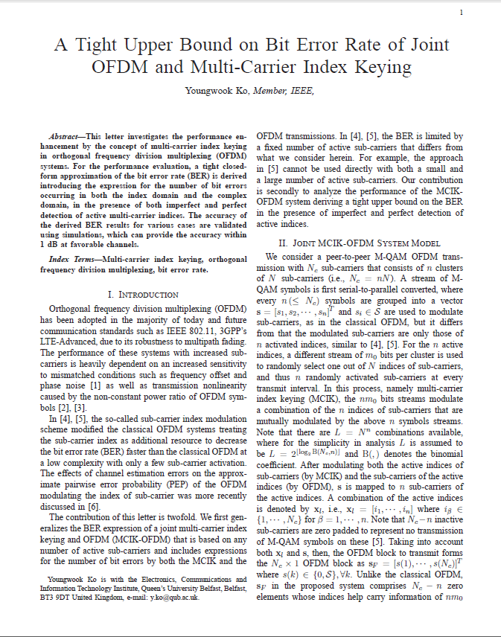

外文资料译文

基于多载波索引键控的正交多路复用系统的误码率上界

二．基于多载波索引键控的正交频分多路复用系统模型

我们考虑一个端到端的M-QAM，Nc子载波的基于多载波索引键控的正交频分多路复用系统有n个簇，每个簇有N个子载波（Nc=nN）。M-QAM的符号流经过串并转换之后每n个符号组成一个相量，是和传统正交频分多路复用一样是用来调制子载波的，但是不同的是只有这n个活跃子载波进行了调制。……

……

1. 脚注序号“①，……，⑩”的字体是“正文”，不是“上标”，序号与脚注内容文字之间空1个半角字符，脚注的段落格式为：单倍行距，段前空0磅，段后空0磅，悬挂缩进1.5字符；中文用宋体，字号为小五号，英文和数字用Times New Roman字体，字号为9磅；中英文混排时，所有标点符号（例如逗号“，”、括号“（）”等）一律使用中文输入状态下的标点符号，但小数点采用英文状态下的样式“.”。